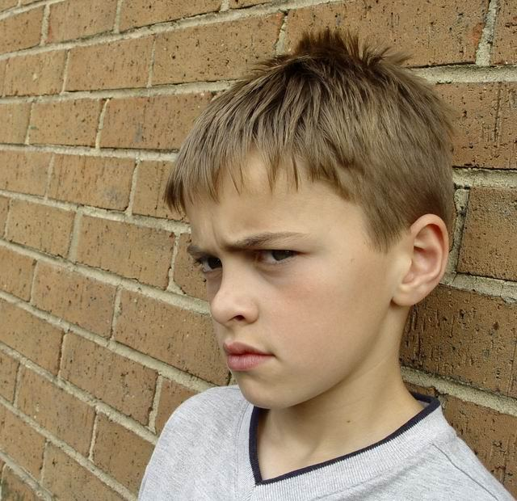
Скоро в школу, или Кризис семи лет

В семь лет ребенок из дошкольного переходит в школьный возраст. Основная причина нового кризиса – развивающие возможности игры ребенком исчерпаны. Все дошкольное детство игра была не просто самым любимым занятием мальчиков и девочек – она была стимулом и условием их развития. Но рано или поздно наступает момент, когда персонажи и роли, игрушки и воображаемые ситуации уже не могут полностью удовлетворить потребность ребенка в познании окружающего мира.
Кризис требует перехода к новой социальной ситуации, нового уровня отношений.
Именно на рубеже дошкольного и младшего школьного возраста возникает способность и потребность выполнять социальную роль. Такой желанной для ребенка ролью становится статус ученика. Учение олицетворяет для ребенка новый, взрослый образ жизни. В то же время стремление стать школьником далеко не всегда связано с желанием и умением учиться. Школа привлекает многих детей, прежде всего, внешними атрибутами – портфель, тетрадки, перемены, отметки. В таком случае школа остается игрой, игрой во взрослость.
У детей может возникнуть негативизм, отрицательное отношение к своему еще вчерашнему прошлому. Мальчишки и девчонки с иронией относятся к тому, что совсем недавно они были маленькими и беспомощными. Это отношение распространяется на одежду, которую они носили, на старые игрушки и книжки. Дети смеются над тем, что занятия с пирамидками и кубиками, куклами и машинками доставляли им явное удовольствие.
Средством преодоления кризиса семи лет может стать создание условий для начала освоения ребенком первых теоретических знаний: азбуки, письма и счета. В период кризиса формируется и готовность к школьному обучению.
Готовность к школе – это не только желание, но еще и умение учиться. Кроме желания стать школьником для успешной учебы важно объяснить ребенку, чему и для чего он учится. Без понимания этого дети не смогут стать учениками в полном смысле этого слова.
Иногда попытки родителей приобщить своих детей к научно-теоретическим знаниям – научить составлять слоги и слова, читать и писать, выполнять арифметические действия – заканчиваются неудачей именно потому, что еще не закончился кризис конца дошкольного детства. Интеллектуальная пассивность детей, их нежелание думать, решать задачи, прямо не связанные с игровой или житейской ситуацией, могут стать существенным тормозом в учебной деятельности.
Для успешной учебы ребенок должен не только понимать, чему и для чего он учится. Он должен хотеть учиться, чтобы узнавать новое. Вот важный шаг на пути к успешной учебе.
Новые знания появляются в результате общения с новым кругом взрослых – воспитатели, руководители кружков, врачи, продавцы, соседи, знакомые папы и мамы. Ребенок учится "как себя вести" в каждой ситуации. Происходит структурирование внутренней жизни ребенка, утрачивается детская непосредственность.
Появление у ребенка внутреннего мира сопряжено с появлением внутренних переживаний – радости, обиды, огорчения – и знания, что он их переживает: "я радуюсь", "я огорчен", "я сердит". "Я могу быть разным", – понимает ребенок и может сам создать себе какое-то состояние или цель: "Подкрадусь на цыпочках", "Рассержусь", "Напугаю", "Давайте веселиться", "Притворюсь". Во время кризиса семи лет собирается материал для построения собственного "Я": ребенок уже может "захотеть и не заплакать", "не бояться", "попросить", "захотеть и понять, потом выучить", "не плакать и не кричать, а просто сказать".
Появляется новое звено между желанием что-то сделать и делом, а именно возможность оценить будущий поступок. Ребенок размышляет, прежде чем что-то сделать.
В период кризиса семи лет впервые возникает обобщение переживаний, или "логика чувств". Иными словами, ребенок начинает понимать причинно-следственные связи.
Требовательность к себе, самолюбие, самооценка, желание быть успешным возникают именно в этом возрасте и являются следствием осознания и осмысления своих переживаний.
"Мама, а если ребенок очень хочет учиться, знает буквы и умеет считать, он сможет стать отличником, когда пойдет в школу?" – такой положительный образ самого себя будет способствовать стремлению учиться, получать знания и положительную оценку за свой труд.
Но бывает и по-другому: "Ничего не умею", "Никогда ничего не получится", "Я уже все и так умею, все равно ничему в школе не научусь". Такой негативный образ самого себя, сформированный еще только на пороге школы и не без "влияния и помощи" взрослых, ведет к недостатку самодоверия, к снижению успеваемости. А неуспехи и неудачи ребенка влияют на его самооценку и на понимание себя. Нужно еще до школы приложить все силы для того, чтобы этот порочный круг не замкнулся. Дайте ребенку возможность почувствовать успех, хвалите – это придаст ему силы, даст веру в себя: "Трудно, но я смогу".
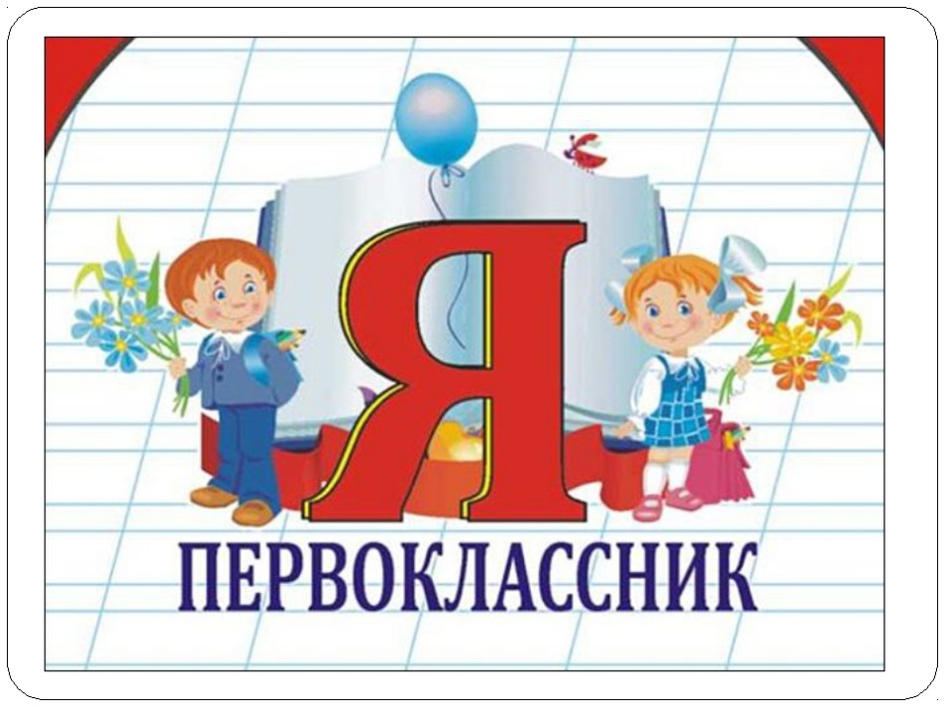
Если вы заметите, что ребенок охладел к играм и забавам, дайте ему книги, тем самым вы дадите ему толчок к дальнейшему развитию. Теперь оно будет направлено на получение новых знаний и на умение контролировать свое поведение. Ребенок вновь обретет желание подчиняться взрослым, слушаться их, но теперь в новой ситуации – в учебной деятельности. Непререкаемым авторитетом будет тот человек, который поможет малышу войти в мир знаний.

